 国培计划工作简报

2016第42期（总第568期）

主办：安徽师范大学 2016年8月19日

探寻德育自然规律中的人为之道
天气虽热，热不过学员求知之火。8月13日至15日班主任陶永华老师对国培（2015）思想品德置换项目第三阶段培训工作做出进一步优化设计并明确思路，围绕“优化教学方法，提升教学技能”进行研修学习活动的开展。几位老师从具体教学实际入手，“建阳春白雪之高瓴，循小桥流水之佳径”，为学员的一线教学展示了创新型的思路和方法，具有切实的引领和指导意义。
1、德育之道在于顺乎自然
德育教育是对学生进行思想、政治、道德、法律和心理健康的教育，德育之道在于尊重学生的天性和成长规律，尽力“呈现”而不是强制“灌输”，德育应该是以人为本的教育，德育之道在于“顺乎自然”。和孔子提出的“因材施教”的思想不谋而合，杜威建议“学校科目的相互联系的真正中心，不是科学，而是儿童本身的社会活动”。德育教学的开展，应该遵循杜威主张的“儿童中心论”，因为试图让儿童不从活动而由听课和读书所获得的知识是虚渺的。我们的教育中必须引起的改变是重心的转移，和哥白尼把天文学的中心从地球转到太阳一样，这里，儿童变成了太阳，而教育的一切措施则围绕着他们转动和组织起来。在德育课程中，与学生天性、成长认知规律和发展需求相符合的教育才是遵循自然规律并行之有效的教育。
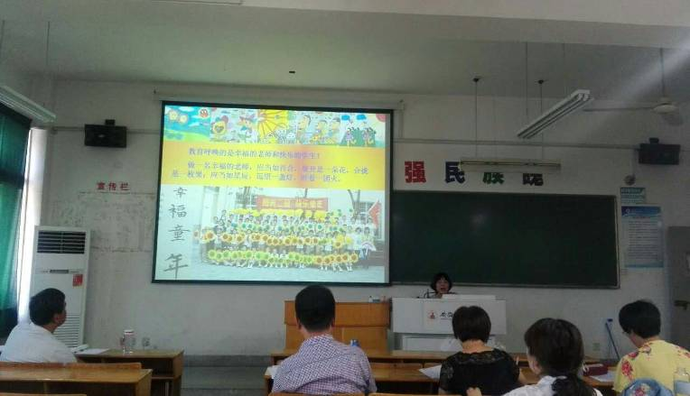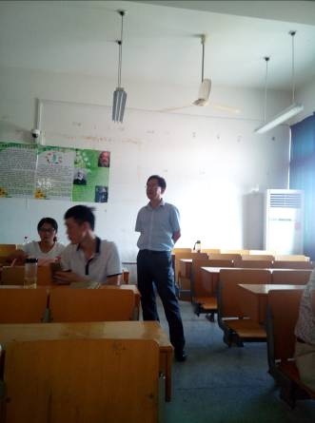
2、自然之道必须人为参与
顺其不是自然，人为才是自然。这是我的人生感悟，也是在研修学习中强烈激荡的反思。芜湖市第一中学的鲁玉莲老师认为：一名合格的教师必须做到“教好书、育好人、命好题、写好文章”。芜湖县第一中学的王芹老师认为“家校协调是加强未成年人思想道德建设的重要条件”，她认为有三个系统影响着孩子的教育培养：家庭系统、社会（学校）系统和同伴系统，深刻阐述了《家校协调，共创育人机制》这一主题。芜湖师范附小的王静老师则以《做阳光教师，建和谐集体》为题具体介绍了“中小学班级德育活动的组织与开展”。“阳光银行”的实施，“你是我的小苹果”之理念就像一缕缕阳光照亮学员的思路，有着“小桥流水人家”的清新意境。而被誉为“阳光教授”、“爱情导师”的赵平教授则幽默风趣、妙语连珠的阐述了“真理需要包装、德育需要艺术”的道理，阳春白雪，高屋建瓴，让人耳目一新，开怀之余回味悠长。几位老师从不同方面论述了教师作为课程活动的主导者在德育中的“人为”作用，更呈现了 “人为”艺术和方法的美轮美奂。
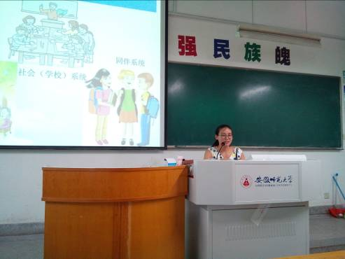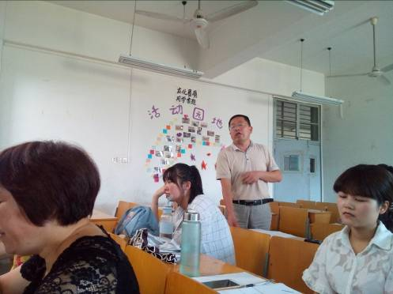
3、人为之道力循天人合一
“需求不足与需求外溢相互矛盾，产能过剩与供给不足同时存在”。我们的德育课何尝不是如此？供给必须适应市场的变化和需求，产业结构必须优化和调整，而我们的德育课程也必须在尊重学生的天性和成长规律的基础上，不断提高教师的教学能力，通过德育活动的“供给侧结构性改革”，实现落实德育措施与尊重学生发展的“天人合一”。“天人合一”是中国哲学史上一个重要命题，季羡林说：“我曾说天人合一论，是中国文化对人类最大的贡献。”那么在德育课堂上我们是不是可以这样理解和认为：“天人合一”就是指通过德育措施开展的社会道德规范教育与学生天性、成长认知规律和发展需求要合一，二者和平共处，不讲征服与被征服。而实现“人为之道”则要求教师不断由知识境界向理论境界、艺术境界、人格境界迈进，以此塑造人、教育人、提升人。
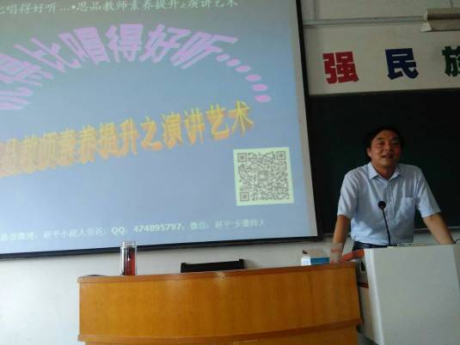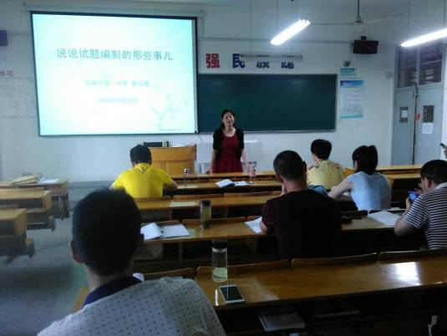
《国家中长期教育改革和发展规划纲要》中明确规定：把立德树人作为中小学的根本任务，把学生的全面发展、成人成才作为教育工作的出发点和立足点。为此，我们必须重新构建新的德育价值观，努力探索适合学生身心发展规律的育人途径，不断改进、提升和完善教学技能，积极探索和完善育人体系，在反思现状中走向未来，追寻德育建设新境界。（国培置换脱产项目研修思品班：韩维民）

报 送：教育部项目办、省教育厅项目办

